Вариант 2
1. Задание 1 № 833
Специальность учёного, занимающегося лечением домашних животных, называется

1) агроном
2) зоотехник
3) селекционер
4) ветеринар
2. Задание 2 № 1928
Клетка кожицы лука и клетка кожи человека содержат

1) митохондрии
2) вакуоли с клеточным соком
3) клеточные стенки из целлюлозы
4) пластиды
3. Задание 3 № 1352
Выберите верное утверждение.

1) у одноклеточного организма нет способности к половому размножению
2) у одноклеточного организма все функции выполняет одна клетка
3) у многоклеточного организма нет дифференциации на органы и ткани
4) у многоклеточного организма всегда есть билатеральная симметрия
4. Задание 4 № 388
Плод картофеля называют

1) коробочкой
2) ягодой
3) столоном
4) клубнем
5. Задание 5 № 485
Фотосинтез у одноклеточной зелёной водоросли хламидомонады протекает в

1) ядре
2) хроматофоре
3) светочувствительном глазке
4) пульсирующей вакуоли
6. Задание 6 № 806
У зародышей каких организмов впервые появился третий слой клеток?

1) кишечнополостные
2) кольчатые черви
3) членистоногие
4) плоские черви
7. Задание 7 № 647
Имеющиеся у рыб органы боковой линии выполняют функции

1) опоры и движения
2) обоняния
3) ощущения температуры воды
4) ощущения направления и силы течения воды
8. Задание 8 № 200
Сплочению членов коллектива первобытных людей, общению при помощи звуков, а затем и слов способствовало(-а)

1) постоянная миграция
2) употребление мясной пищи
3) трудовая деятельность
4) прямохождение
9. Задание 9 № 2108
С деятельностью какого отдела мозга связаны безусловные пищевые рефлексы?

1) мозжечка
2) заднего
3) среднего
4) продолговатого
10. Задание 10 № 875
Какие кости человека срастаются в процессе его жизни?
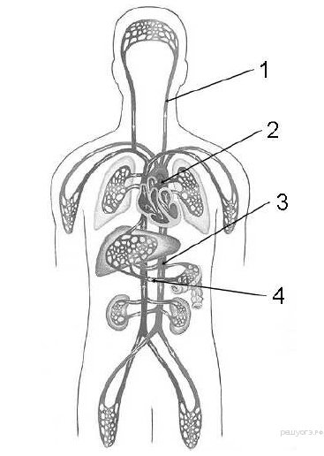
1) грудной клетки
2) свободных нижних конечностей
3) свободных верхних конечностей
4) мозгового отдела черепа
11. Задание 11 № 492
Тромб, закупоривающий повреждённое место сосуда, образуется из сети нитей

1) фибриногена
2) тромбина
3) фибрина
4) разрушающихся тромбоцитов
12. Задание 12 № 1906
Какой цифрой на рисунке обозначена брюшная аорта?

13. Задание 13 № 1230
Ранение, в результате которого воздух скапливается в плевральной полости одного из лёгких, приводит к

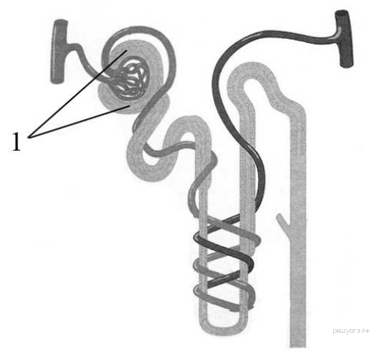
1) остановке дыхания
2) затруднению дыхания
3) увеличению объёма лёгкого
4) избытку кислорода в крови
14. Задание 14 № 2005
Рассмотрите рисунок строения нефрона. Что на нём обозначено под цифрой 1?

1) почечная артерия
2) капсула нефрона
3) извитой каналец
4) собирательная трубка
15. Задание 15 № 2114
Какие чувствительные реакции обеспечивает кора затылочной доли больших полушарий?

1) зрительные
2) вкусовые
3) слуховые
4) обонятельные
16. Задание 16 № 1365
Какой из факторов, с точки зрения современной биологии, не влияет на формирование характера человека?

1) генетическая программа
2) положение звёзд при рождении
3) воспитание
4) поведение сверстников
17. Задание 17 № 2116
При ранении лёгких в первую очередь необходимо

1) провести искусственное дыхание
2) плотно зафиксировать грудную клетку на выдохе
3) провести непрямой массаж сердца
4) положить пострадавшего на живот
18. Задание 18 № 212
Какие биотические связи существуют между кукушонком и другими птенцами в гнезде?

1) хищник — жертва
2) конкурентные
3) взаимовыгодные
4) паразит — хозяин
19. Задание 19 № 1205
Естественный отбор, в отличие от искусственного отбора,

1) проводится для создания новых сортов растений
2) способствует формированию полезных для человека признаков
3) происходит в живой природе постоянно
4) используется для улучшения пород животных
20. Задание 20 № 854
Изучите график зависимости интенсивности размножения организма от времени (по оси хотложено время (в днях), а по оси у — число образовавшихся особей на 1 см³).
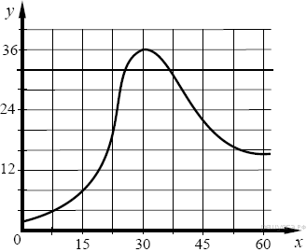
В какой из перечисленных дней число организмов в популяции на 1 см³ составит 24?

1) 20-й
2) 23-й
3) 27-й
4) 29-й
21. Задание 21 № 951
Между позициями первого и второго столбцов приведённой ниже таблицы имеется определённая связь:

Целое | Часть
Цветок | Пестик
Вид | ...

Какое понятие следует вписать на место пропуска в этой таблице?

1) популяция
2) род
3) ареал
4) сообщество
22. Задание 22 № 536
Верны ли следующие суждения о кишечнополостных животных?

А. Для кишечнополостных животных характерно внутриполостное и внутриклеточное переваривание пищи.
Б. Кишечнополостные животные способны к регенерации.

1) верно только А
2) верно только Б
3) верны оба суждения
4) оба суждения неверны
23. Задание 23 № 1113
Как влияют симпатические нервы на деятельность органов человека? Выберите три верных ответа из шести и запишите цифры, под которыми они указаны.

1) снижают интенсивность обмена веществ
2) увеличивают содержание сахара в крови
3) сужают сосуды кожи
4) урежают дыхание
5) учащают сердечные сокращения
6) усиливают волнообразные движения кишечника
24. Задание 24 № 505
Какие из перечисленных организмов имеют лучевую симметрию тела? Выберите три верных ответа из шести и запишите цифры, под которыми они указаны.

1) гидра
2) медуза
3) дождевой червь
4) майский жук
5) коралловый полип
6) гадюка
25. Задание 25 № 794
Установите соответствие между признаком и организмами, для которых он характерен. Для этого к каждому элементу первого столбца подберите позицию из второго столбца. Впишите в таблицу цифры выбранных ответов.

ПРИЗНАК | ОРГАНИЗМЫ
A) тело с широко расставленными ногами, редко безногое | 1) ящерицы
Б) веки несросшиеся, подвижные | 2) змеи
В) веки срослись и стали прозрачными
Г) все представители не имеют конечностей
Д) могут проглатывать крупную добычу благодаря челюстям,
спереди соединённым растяжимыми связками

Запишите в ответ цифры, расположив их в порядке, соответствующем буквам:
А | Б | В | Г | Д
26. Задание 26 № 1051
Расположите в правильном порядке организмы в цепи питания, начиная с организма, поглощающего солнечный свет. В ответе запишите соответствующую последовательность цифр.

1) липа
2) ястреб перепелятник
3) жук пахучий красотел
4) обыкновенный скворец
5) гусеница непарного шелкопряда
27. Задание 27 № 380
Вставьте в текст «Жизнедеятельность растения» пропущенные термины из предложенного перечня, используя для этого цифровые обозначения. Запишите в текст цифры выбранных ответов, а затем получившуюся последовательность цифр (по тексту) впишите в приведённую ниже таблицу.

ЖИЗНЕДЕЯТЕЛЬНОСТЬ РАСТЕНИЯ
Растение получает воду в виде почвенного раствора с помощью ___________ (А) корня. Наземные части растения, главным образом, ___________ (Б), напротив, через особые клетки — ___________ (В) — испаряют значительное количество воды. При этом вода используется не только для испарения, но и как исходный материал для образования органических веществ в ходе процесса ___________ (Г) .

ПЕРЕЧЕНЬ ТЕРМИНОВ:
1) дыхание | 2) корневой чехлик | 3) корневой волосок | 4) лист
5) побег | 6) стебель | 7) устьица | 8) фотосинтез

Запишите в ответ цифры, расположив их в порядке, соответствующем буквам:
А | Б | В | Г
28. Задание 28 № 1621
Классифицируйте приведённое на рисунке соцветие болиголова пятнистого по всем пяти вариантам классификации, руководствуясь схематическими рисунками соцветий.

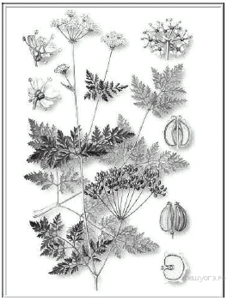

А. По сложности околоцветника:
1) с простым околоцветником (имеются только лепестки),
2) со сложным околоцветником (имеют чётко выраженные чашечку и венчик).

Б. По степени разветвления соцветий:
1) простые (на главной оси располагаются одиночные цветки),
2) сложные (на главной оси располагаются частные соцветия).

В. По наличию цветоножки у каждого цветка:
1) с сидячими цветками (цветки непосредственно на стебле),
2) с цветками, имеющими цветонос.

Г. По наличию цветка на верхушке:
1) открытые (нет цветка на верхушке),
2) закрытые (есть цветок на верхушке).

Д. Название соцветия:
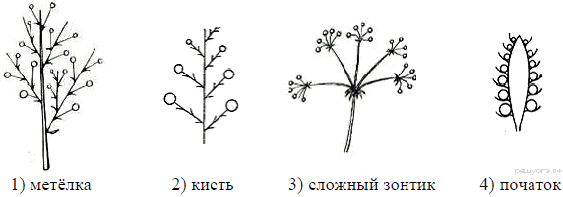

Запишите в ответ цифры, расположив их в порядке, соответствующем буквам:
А | Б | В | Г | Д
29. Задание 29 № 2246
Используя содержание текста "Пчеловодство", ответьте на следующие вопросы.
1) Как называется тип улья в виде выдолбленных дуплянок, напоминавших дупло дерева?
2) При каком типе ульев удаётся максимально сохранить численность пчелиной семьи?
3) Какие не названные в тексте продукты пчеловодства использует современный человек? (Назовите один продукт.)

ПЧЕЛОВОДСТВО
Пчела с незапамятных времён сделалась домашним животным человека, который предоставлял пчелиной семье подходящее для неё помещение и взамен пользовался доставляемыми ею продуктами: мёдом, воском и целебным пчелиным клеем – прополисом. Мёд заменял собой наш теперешний сахар, а воск давал лучший в то время материал для свечей.
В древние времена человек предоставлял пчёлам только дупла лесных деревьев, куда поселялась пчелиная семья. Такие дупла назывались «борти», а этот первобытный способ пчеловодства – бортничеством. При добыче мёда этим способом пчелиные семьи уничтожались.
Позднее, по мере вырубки лесов, пчеловоды вместо прежнего бортничества стали организовывать специальные площадки – пасеки, где пчёлам предоставлялись специальные ульи в виде выдолбленных дуплянок или колод, напоминавших дупло дерева. По существу, эти старинные ульи мало чем отличались от борти, и внутренняя жизнь пчелиной семьи оставалась невидимой для пчеловода. Пчеловод не знал образа жизни того одомашненного животного, с которым имел дело. Человек не мог направлять по своему усмотрению деятельность пчёл, а, добывая из улья соты с мёдом, попросту грабил пчёл, производя огромные опустошения в пчелиной семье. Такой способ пчеловодства не позволял добывать мёд и воск в промышленных масштабах, поскольку часто пчелиные семьи не выживали после забора мёда.
Поэтому в начале XIX века был сконструирован разборный рамочный улей, состоящий из короба, в который вставляются рамки для сот. Он позволил использовать продукцию пчёл, не причиняя вреда населению улья, поскольку рамки, заполненные мёдом и запечатанные воском, заменялись на пустые. Мёд и воск добывались, не нанося ощутимого вреда пчелиной семье, а процесс производства продуктов пчеловодства стал непрерывным. Особые остеклённые ульи, с помощью которых можно было наблюдать за деятельностью пчёл, позволили создать научно обоснованное учение о жизнедеятельности пчёл – пчеловодство.
30. Задание 30 № 2261
Пользуясь таблицей «Выживание куропаток», ответьте на следующие вопросы.

«Выживание куропаток»
(по Швердпфегеру, с упрощениями)

Возраст, годы | Количество особей |  | Смертность, % | Доля самок в популяции
Возраст, годы | живых к началу возраста | погибших в данном возрасте | Смертность, % | Доля самок в популяции
0 | 1000 | 850 | 85 | 0,50
2 | 112 | 31 | 28 | 0,46
4 | 57 | 18 | 32 | 0,32
6 | 26 | 9 | 35 | 0,23
8 | 11 | 4 | 35 | 0,27
10 | 5 | 2 | 35 | 0,20
12 | 2 | 1 | 50 | 0
13 | 1 | 1 | 100 | 0

1) Как изменяется смертность (в %) куропаток в интервале 4–10 лет?
2) Чем можно объяснить высокую смертность куропаток в первый год жизни, если известно, что они гнездятся на земле и являются осёдлыми птицами большей части территории России, вплоть до Алтая и реки Оби? Приведите два объяснения.
31. Задание 31 № 1413
Маша и Таня катались на роликовых коньках в течение 2 часов, после чего решили перекусить в одном из ресторанов быстрого питания. Рассчитайте, что стоит съесть каждой из них, чтобы компенсировать их энергозатраты. При выборе учтите, что Таня очень любит сладкое и предпочитает не есть мясо (при этом ест птицу), а Маша любит есть жирные мясные блюда и не мыслит обеда без газировки.
В ответе укажите энергозатраты катания и рекомендуемые блюда с их энергетической ценностью.

Энергетическая и пищевая ценность продукции кафе быстрого питания
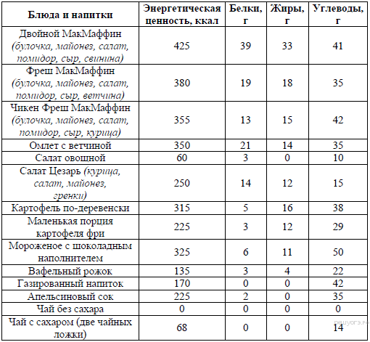

Энергозатраты при различных видах физической активности
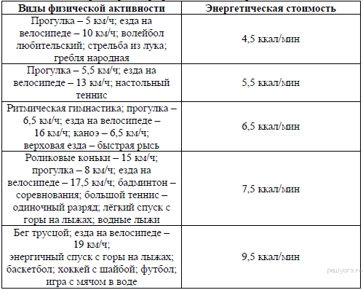
32. Задание 32 № 1379
Маша и Таня катались на роликовых коньках в течение 2 часов, после чего решили перекусить в одном из ресторанов быстрого питания. (задание 31 № 1413) Таня любит сладкое и предпочитает не есть мясо, а Маша любит есть жирные мясные блюда и не мыслит обеда без газировки. Как Вы думаете, кому из них будет легче следить за фигурой? Ответ обоснуйте.

Энергетическая и пищевая ценность продукции кафе быстрого питания

Энергозатраты при различных видах физической активности

